Tim Chermin

Gemaakt door: Tim Chermin  
 Klas: S23   
Vak: LP

Datum: 02-04-2019

DOcumentatie KillerApp

Semester 2

Inhoudsopgave

Versie: 2

Analysefase: 3

Functionele requirements, beperkingen en kwaliteitseisen 3

Must Have 3

Should Have 4

Could have 4

Userinterface: 5

Use cases: 6

Test cases: 16

Testmatrix: 24

Prototype: 25

Lijst van films: 25

Film toevoegen: 25

Lijst van films na toevoeging: 26

Ontwerpfase: 28

Databaseontwerp: 28

Klassendiagram: 29

# Versie:

|  |  |  |
| --- | --- | --- |
| **Datum** | **Versie** | **Aanpassing** |
| 17-02-2019 | 0.1 | - Structuur van het document opgezet. |
| 18-02-2019 | 0.2 | - Functionele requirements toegevoegd. |
| 19-02-2019 | 0.3 | - Class diagram en database toegevoegd.  - Use cases toegevoegd. |
| 20-02-2019 | 0.4 | - User interface toegevoegd.  - Test cases toegevoegd. |
| 21-02-2019 | 0.5 | - Prototype toegevoegd.  - Testmatrix toegevoegd. |
| 22-02-2019  Eerste oplevering | 0.6 | - Functionele requirements geupdate.  - Class diagram geupdate.  - Testmatrix geupdate. |
| 02-04-2019 | 0.7 | -Feedback verwerkt. |

# Analysefase:

Het belangrijkste punt in deze fase is helder krijgen welke functionaliteit precies in een project opgenomen wordt. Hierbij wordt er gebruik gemaakt van requirements, beperkingen en kwaliteitseisen.

## Functionele requirements, beperkingen en kwaliteitseisen

### Must Have

**FR-01** Er moeten films kunnen worden toegevoegd.

**B-01.1** Alle gegevens moeten worden ingevuld en daar hoort bij, de datum van opening en laatste draai, de lengte van de film, het type film (3D, IMAX, IMAX 3D enz.…), een beschrijving van de film en de titel van de film.

**B-01.2** Alleen een administrator kan films toevoegen.

**B-01.3** Er kunnen geen films toegevoegd worden met dezelfde naam.

**B-01.4** Er kunnen geen films toegevoegd worden met een onmogelijke datum.

**FR-02** Toegevoegde films kunnen worden aangepast.

**B-02.1** Alle gegevens moeten worden ingevuld en daar hoort bij, de datum van opening en laatste draai, de lengte van de film, het type film (3D, IMAX, IMAX 3D enz.…), een beschrijving van de film en de titel van de film.

**B-02.2** Alleen een administrator kan films aanpassen.

**B-02.3** Er kunnen geen films aangepast worden met dezelfde naam.

**B-02.4** Er kunnen geen films aangepast worden met een onmogelijke datum.

**FR-03** Toegevoegde films kunnen worden verwijderd.

**B-03.1** Alleen een administrator kan films verwijderen.

**K-03.1** Er moet een bevestiging komen voor de film echt verwijderd wordt.

**FR-04** Voor elke toegevoegde film moeten er verschillende draaitijden kunnen worden toegewezen.

**B-04.1** Een film mag niet in 2 zalen tegelijk draaien.

**B-04.2** Een film mag niet in een zaal met een ander type (IMAX moet bij IMAX bijvoorbeeld.)

**B-04.3** De draaitijden van de film mogen niet na de maximale draai datum.

**B-04.4** Alleen de administrator kan draaitijden toevoegen.

**FR-05** Per film moet de gebruiker een overzicht van de draaitijden kunnen inzien.

**K-05.1** De draaitijden kunnen per dag bekeken worden.

**K-05.2** Als een film is uitverkocht wordt dat weergegeven in het overzicht.

**K-05.3** De gebruiker kan niet in het verleden kijken.

**FR-06** Het is mogelijk om een lijst van alle films te zien.

**K-06.1** Het moet mogelijk zijn om vanaf het heden een week vooruit te kijken.

**K-06.2** Elke film heeft een titel en een kleine beschrijving.

**FR-07** Per film moet er een pagina zijn met de gedetailleerde informatie over die film.

**B-07.1** Alle gegevens moeten worden ingevuld en daar hoort bij, de datum van opening en laatste draai, de lengte van de film, het type film (3D, IMAX, IMAX 3D enz.…), een beschrijving van de film en de titel van de film.

**FR-08** Het moet mogelijk zijn om kaartjes te reserveren voor films.

**B-08.1** Voor reserveringen is het mogelijk om meerdere kaartjes tegelijk te bestelen.

**B-08.2** Er kunnen geen kaartjes gereserveerd worden voor een film die uitverkocht is.

**K-08.1** De gebruiker krijgt een bevestiging van zijn/haar reservering te zien op de pagina.

**FR-09** Er moeten taken voor werknemers gemaakt worden per draaitijd.

**B-09.1** Alleen een administrator kan taken maken voor werknemers.

**K-09.1** Een werknemer kan niet aan 2 zalen zijn toegevoegd met dezelfde draaitijd.

**FR-10** Werknemers moeten toegevoegd kunnen worden aan taken.

**B-10.1** Er moet minimaal 1 werknemer per taak toegevoegd worden.

**K-10.1** Alleen een administrator kan werknemers toevoegen aan taken.

**FR-11** de werknemers krijgen een overzicht van de taken die zij toegewezen hebben gekregen.

**K-11.1** Alleen de administrator en de werknemers mogen dit overzicht bekijken.

### Should Have

**FR-12** Bij het reserveren is het mogelijk om stoelen te kiezen.

**B-12.1** Per film moet er bijgehouden worden welke stoelen er bezet zijn en welke nog niet.

**K-12.1** De gekozen stoelen zijn duidelijk te zien.

**K-12.2** Het scherm moet laten zien welke stoelen al bezet zijn en welke er nog vrij zijn.

**FR-13** De gebruiker kan een account aanmaken.

**B-13.1** De gebruiker vult een gebruikersnaam en een wachtwoord in voor zijn account.

**K-13.1** Er kunnen geen gebruikers toegevoegd worden met dezelfde naam.

**FR-14** De gebruiker/administrator kan inloggen op zijn/haar account.

**B-14.1** De gebruiker vult zijn/haar gebruikersnaam en wachtwoord in voor zijn account.

**K-14.1** Een administrator moet herkend worden als een administrator bij het inloggen.

**FR-15** Draaitijden moeten verwijderd kunnen worden.

**K-15.1** Alleen de administrator kan draaitijden verwijderen.

**FR-16** Toegewezentaken moeten verwijderd kunnen worden.

**K-16.1** Alleen de administrator kan taken verwijderen.

### Could have

**FR-17** Werknemers moeten toegevoegd kunnen worden.

**B-17.1** De naam van de werknemer moet ingevuld worden.

**K-17.1** Alleen de administrator mag werknemers toevoegen.

**FR-18** Werknemers moeten verwijderd kunnen worden.

**K-18.1** Alleen de administrator mag werknemers verwijderen.

**K-ALG.01** Bij onjuiste invoer moet er een foutmelding worden getoond.

## Userinterface:

Ik heb 2 verschillende Userinterface gemaakt die zullen aangeven hoe mijn applicatie er ongeveer uitgaat zien als hij klaar is. In de afbeelding hieronder heb ik de lijst van films staan waarbij het mogelijk is om als gebruiker in te loggen. Ook kan je als de gebruiker een werknemer of een administrator is, naar de pagina taken toe gaan.

Ook is het mogelijk om vanuit hier naar verschillende dagen te kijken, maar ook om meer informatie over een specifieke film te krijgen.

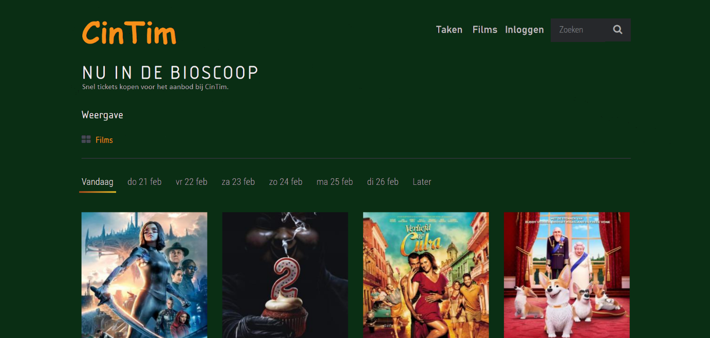

Als de gebruiker meer informatie wil over een specifieke film, dan krijgt de gebruiker een pagina zien die op de afbeelding hieronder lijkt. Vanuit hier kun je ook weer inloggen en je taken bekijken. Maar je zou ook terug kunnen gaan naar de lijst van films, door op films te klikken.

Als de gebruiker ingelogd is als een administrator, dan ziet hij onder de afbeelding van de film de woorden ‘verwijderen’ en ‘aanpassen’. De administrator zou deze film dan kunnen aanpassen of verwijderen.

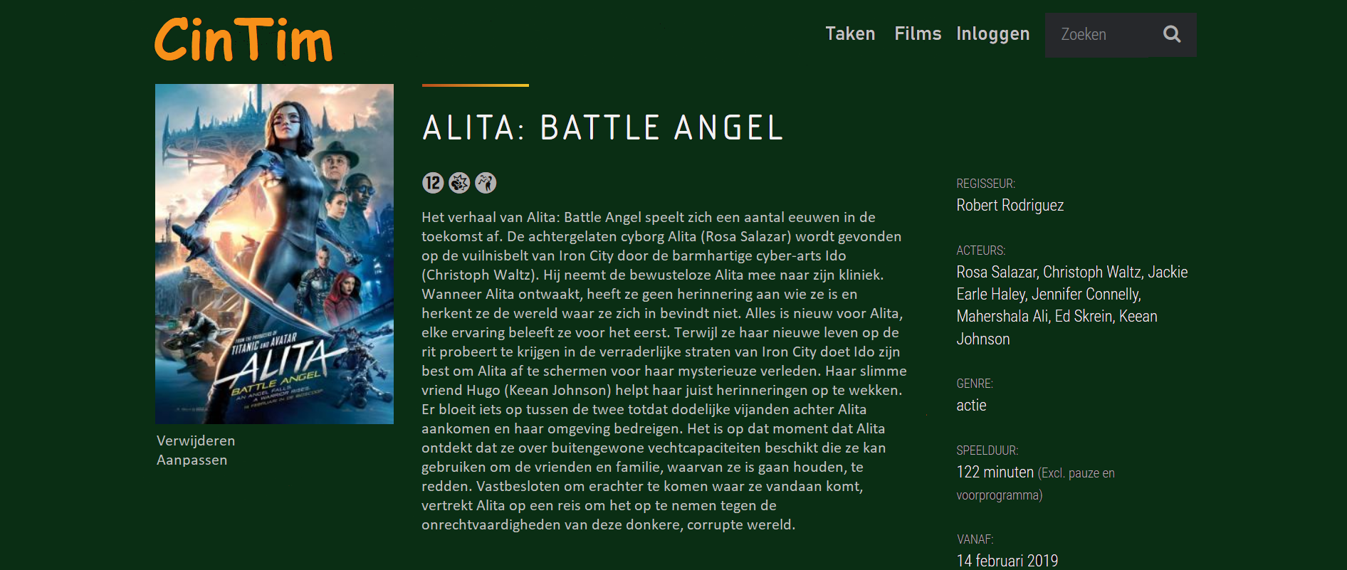

## Use cases:

|  |  |
| --- | --- |
| **Naam** | Account aanmaken // **UC01 // FR-13** |
| **Samenvatting** | De gebruiker wil een account aanmaken. |
| **Actors** | De gebruiker |
| **Aannamen** | De gebruiker heeft nog geen account en is dus nog niet ingelogd. |
| **Omschrijving** | 1. De gebruiker klikt op registreren, en wordt naar de register pagina doorgestuurd.  2. De gebruiker vult zijn/haar gebruikersnaam en wachtwoord in.  3. De gebruiker klikt op registreren en er wordt eerst in de logica bekeken of het klopt, en dan wordt vervolgens de gebruiker geregistreerd en ook meteen ingelogd. |
| **Uitzonderingen** | 1. De gebruiker vult een wachtwoord in die niet ingewikkeld genoeg is. En krijgt een foutmelding voor een te makkelijk wachtwoord. De gebruiker kan het vervolgens opnieuw proberen.  2. De gebruiker vult een gebruikersnaam in die al bestaat. En krijgt een foutmelding die aangeeft dat de gebruikersnaam al bestaat. De gebruiker kan het vervolgens opnieuw proberen.  **Wat moet er ingevuld worden:**  1. De gebruikersnaam.  2. Het wachtwoord. |
| **Resultaat** | De gebruiker heeft een account aangemaakt en wordt meteen ingelogd. |

|  |  |
| --- | --- |
| **Naam** | Inloggen // **UC02 // FR-14** |
| **Samenvatting** | De gebruiker/administrator wil inloggen. |
| **Actors** | De gebruiker of de administrator. |
| **Aannamen** | De gebruiker/administrator is nog niet ingelogd maar wel geregistreerd. |
| **Omschrijving** | 1. De gebruiker klikt op inloggen, en wordt naar de login pagina doorgestuurd.  2. De gebruiker vult zijn login gegevens in.  3. De gebruiker klikt op login en er wordt eerst in de logica bekeken of het klopt.  4. De gebruiker wordt ingelogd. |
| **Uitzonderingen** | 1. Als de gebruiker de verkeerde gegevens invult, dan zal er een foutmelding komen die aangeeft dat het wachtwoord of de gebruikersnaam verkeerd is. De gebruiker kan het vervolgens opnieuw proberen.  **Wat moet er ingevuld worden:**  1. De gebruikersnaam.  2. Het wachtwoord. |
| **Resultaat** | De gebruiker/administrator is ingelogd. |

|  |  |
| --- | --- |
| **Naam** | Lijst van films // **UC03** // **FR-06** |
| **Samenvatting** | De gebruiker moet een lijst van toegevoegde films kunnen bekijken. |
| **Actors** | Gebruiker. (Iedereen, ook als er niet ingelogd is) |
| **Aannamen** | Geen. |
| **Omschrijving** | 1. De gebruiker browset naar de pagina ‘filmlijst’  2. De films uit de database worden in een lijst gezet op de pagina. |
| **Uitzonderingen** | 1. Er zijn nog geen toegevoegd films aan de database. En de pagina zal gewoon leeg zijn.  **Wat moet er ingevuld worden:**  Niks |
| **Resultaat** | De gebruiker krijgt een lijst van films te zien. |

|  |  |
| --- | --- |
| **Naam** | Film toevoegen // **UC04 // FR-01** |
| **Samenvatting** | De administrator voert de gegevens van de film in en klikt op een knop om deze film toe te voegen. |
| **Actors** | De administrator. |
| **Aannamen** | De gebruiker is ingelogd als administrator, en is op de pagina ‘MovieList’ |
| **Omschrijving** | 1. De administrator kiest om een nieuwe film toe te voegen. En wordt doorgestuurd naar de addMovie page.  2. De administrator vult de gegevens van de film in en klikt op toevoegen. Er wordt dan eerst in de logica bekeken of dit klopt.  3. De film wordt toegevoegd aan het systeem. |
| **Uitzonderingen** | 1. Als gegevens verkeerd ingevuld worden komt er een foutmelding.  2. Een film kan niet data krijgen toegewezen uit het verleden. De gebruiker kan het vervolgens opnieuw proberen.  3. Een film kan geen laatst mogelijke draaitijd hebben die eerder is dan de eerst mogelijke draaitijd. De gebruiker kan het vervolgens opnieuw proberen.  4. Er mogen geen films zijn met dezelfde naam. De gebruiker kan het vervolgens opnieuw proberen.  5. De gebruiker is geen administrator. De gebruiker zal doorgestuurd worden naar de login pagina of naar de home page als hij/zij is ingelogd als iemand die geen Admin is.  **Wat moet er ingevuld worden:**  1. De naam van de film  2. De beschrijving van de film.  3. De datum van de eerst mogelijke draaitijd.  4. De datum van de laatst mogelijke draaitijd.  5. De lengte van de film.  6. Het type film. |
| **Resultaat** | De film is toegevoegd aan de database. |

|  |  |
| --- | --- |
| **Naam** | Film verwijderen // **UC05 // FR-03** |
| **Samenvatting** | De administrator wil de gekozen film verwijderen uit de database. |
| **Actors** | De administrator. |
| **Aannamen** | De gebruiker is ingelogd als administrator, en is op de pagina ‘MovieList’ |
| **Omschrijving** | 1. De administrator kiest welke film hij/zij wil verwijderen.  2. De administrator klikt op verwijderen. En wordt doorgestuurd naar de verwijder pagina van die film.  3. Er komt eerst en bevestiging waarbij de administrator op ja moet klikken.  4. de film wordt verwijderd. En de gebruiker wordt doorgestuurd naar de home page. |
| **Uitzonderingen** | 1. De administrator kiest de verkeerde film. Maar zal terug kunnen gaan naar de home page zonder iets te verwijderen.  2. De gebruiker is geen administrator. De gebruiker zal doorgestuurd worden naar de login page of naar de home page als hij/zij niet is ingelogd als admin.  **Wat moet er ingevuld worden:**  1. Hier wordt niks ingevuld |
| **Resultaat** | De film is verwijderd uit de database |

|  |  |
| --- | --- |
| **Naam** | Film aanpassen // **UC06 // FR-02** |
| **Samenvatting** | De administrator wil de gekozen film aanpassen in de database. |
| **Actors** | De administrator. |
| **Aannamen** | De gebruiker is ingelogd als administrator, en is op de pagina ‘MovieList’. |
| **Omschrijving** | 1. De administrator kiest welke film hij/zij wil aanpassen.  2. De administrator klikt op Edit en wordt doorgestuurd naar het Edit scherm.  3. De administrator verandert de gegevens van de film en klikt op save. En wordt dan vervolgens doorgestuurd naar de details page van die film. |
| **Uitzonderingen** | 1. Als de administrator de verkeerde film kiest dan kan hij/zij teruggaan naar de vorige pagina zonder iets te hoeven aanpassen.  2. Een film kan niet data krijgen toegewezen uit het verleden. De gebruiker zal een foutmelding krijgen en kan het opnieuw proberen.  3. Een film kan geen laatst mogelijke draaitijd hebben die eerder is dan de eerst mogelijke draaitijd. De gebruiker zal een foutmelding krijgen en kan het opnieuw proberen.  4. Er mogen geen films zijn met dezelfde naam. De gebruiker zal een foutmelding krijgen en kan het opnieuw proberen.  5. De gebruiker is geen administrator. De gebruiker zal doorgestuurd worden naar de login page of naar de home page als hij/zij niet is ingelogd als admin.  **Wat moet er ingevuld worden:**  1. De naam van de film  2. De beschrijving van de film.  3. De datum van de eerst mogelijke draaitijd.  4. De datum van de laatst mogelijke draaitijd.  5. De lengte van de film.  6. Het type film. |
| **Resultaat** | De gegevens van de film zijn aangepast in de database. |

|  |  |
| --- | --- |
| **Naam** | Filminformatie bekijken // **UC07** // **FR-07** // **FR-05** |
| **Samenvatting** | De gebruiker wil meer informatie over een film bekijken. Op deze pagina zijn ook de draaitijden van deze film te zien. |
| **Actors** | De gebruiker, maar de gebruiker kan ook een administrator zijn. |
| **Aannamen** | De gebruiker is op de pagina ‘MovieList’. |
| **Omschrijving** | 1. De gebruiker kiest de film waar hij/zij meer informatie over wil weten.  2. De gebruiker krijgt een pagina te zien met meer informatie over de film. |
| **Uitzonderingen** | 1. Als de gebruiker de verkeerde film heeft geselecteerd kan hij/zij teruggaan naar de vorige pagina zonder iets te hoeven aanpassen.  **Wat moet er ingevuld worden:**  1. Hier wordt niks ingevuld |
| **Resultaat** | De gebruiker kan meer informatie over de gekozen film bekijken. |

|  |  |
| --- | --- |
| **Naam** | Draaitijden toevoegen // **UC08 // FR-04** |
| **Samenvatting** | De administrator wil draaitijden toevoegen voor de gekozen film. |
| **Actors** | De administrator. |
| **Aannamen** | De gebruiker is ingelogd als administrator, en is op de pagina ‘filmlijst’. |
| **Omschrijving** | 1. De administrator kiest voor welke film hij/zij draaitijden wil toevoegen.  2. De administrator klikt op draaitijden toevoegen voor die film. En wordt doorgestuurd naar de addScreening page.  3. De administrator kiest een zaal en de draaitijden voor de film.  4. De administrator klikt op nieuwe draaitijden aanmaken, en de draaitijden worden aangemaakt.  5. De gebruiker wordt doorgestuurd naar de lijst van screenings. |
| **Uitzonderingen** | 1. Er kunnen geen films in een zaal met een ander type (3D moet bij 3D) De gebruiker zal een foutmelding krijgen en kan het opnieuw proberen.  2. Er kunnen geen films tegelijk in dezelfde zaal draaien. De gebruiker zal een foutmelding krijgen en kan het opnieuw proberen.  3. Een film kan niet in het verleden draaien. De gebruiker zal een foutmelding krijgen en kan het opnieuw proberen.  4. De gebruiker is geen administrator. De gebruiker zal doorgestuurd worden naar de login page of naar de home page als hij/zij niet is ingelogd als admin.  **Wat moet er ingevuld worden:**  1. Een film  2. Het zaal nr.  3. De draaitijden. |
| **Resultaat** | De draaitijden voor de gekozen film zijn toegevoegd aan de zaal. |

|  |  |
| --- | --- |
| **Naam** | Kaartjes reserveren voor een film // **UC09** // **FR-08** // **FR-12** |
| **Samenvatting** | De gebruiker wil kaartjes reserveren voor de gekozen film. |
| **Actors** | De gebruiker. |
| **Aannamen** | De gebruiker is ingelogd en is op de informatiepagina van de gekozen film. |
| **Omschrijving** | 1. De gebruiker klikt op kaartjes reserveren.  2. De gebruiker kiest een datum en tijd om te reserveren.  3. (Should)De gebruiker kiest welke stoelen hij/zij wil reserveren.  4. De gebruiker betaalt voor de stoelen.  5. De gebruiker wordt doorgestuurd naar de betaald pagina en ontvangt de kaartjes. |
| **Uitzonderingen** | 1. Er is iets fout gegaan bij het invullen van de betaal gegevens. De gebruiker zal een foutmelding krijgen en kan het opnieuw proberen.  2. De gebruiker heeft de verkeerde stoelen gekozen. De gebruiker ziet zelf dat hij/zij de verkeerde stoelen heeft gekozen en drukt op restart.  3. De gebruiker heeft de verkeerde datum/tijd gekozen. De gebruiker zal een foutmelding krijgen en kan het opnieuw proberen.  **Wat moet er ingevuld worden:**   1. De betaal gegevens. 2. De gekozen film. 3. De gekozen draaitijd. |
| **Resultaat** | De gebruiker heeft kaartjes gereserveerd voor de gekozen film. |

|  |  |
| --- | --- |
| **Naam** | Een nieuwe taak toevoegen // **UC10** // **FR-09** |
| **Samenvatting** | Bij het aanmaken van een nieuwe draaitijd wordt er gelijk een nieuwe taak aangemaakt voor deze draaitijd. |
| **Actors** | De administrator |
| **Aannamen** | De gebruiker is ingelogd als administrator. |
| **Omschrijving** | 1. De administrator kiest voor welke film hij/zij draaitijden wil toevoegen.  2. De administrator klikt op draaitijden toevoegen voor die film. En wordt doorgestuurd naar de AddScreening page.  3. De administrator kiest een zaal en de draaitijden voor de film.  4. De administrator klikt op nieuwe draaitijden aanmaken, en de draaitijden worden aangemaakt.  5. Als de draaitijden worden aangemaakt, word er meteen een taak gemaakt voor deze draaitijd. |
| **Uitzonderingen** | 1. Er kunnen geen films in een zaal met een ander type (3D moet bij 3D) De gebruiker zal een foutmelding krijgen en kan het opnieuw proberen.  2. Er kunnen geen films tegelijk in dezelfde zaal draaien. De gebruiker zal een foutmelding krijgen en kan het opnieuw proberen.  3. Een film kan niet in het verleden draaien. De gebruiker zal een foutmelding krijgen en kan het opnieuw proberen.  4. De gebruiker is geen administrator. De gebruiker zal doorgestuurd worden naar de login page of naar de home page als hij/zij niet is ingelogd als admin.  **Wat moet er ingevuld worden:**  1. Het zaal nr.  2. De draaitijden. |
| **Resultaat** | Er is een nieuwe draaitijd gemaakt en ook een nieuwe taak die bij deze draaitijd hoort. |

|  |  |
| --- | --- |
| **Naam** | Een werknemer aan een taak toevoegen // **UC11** // **FR-10** |
| **Samenvatting** | Een werknemer krijgt een taak toegewezen. |
| **Actors** | De administrator en een werknemer |
| **Aannamen** | De gebruiker is ingelogd als administrator en is op de pagina, ‘takenOverzicht’ |
| **Omschrijving** | 1. De administrator kiest een taak en klikt daarbij op werknemer toevoegen.  2. De administrator klik op een werknemer die hij/zij wil toevoegen aan de gekozen taak.  3. De administrator klikt op toevoegen, en de gekozen werknemer wordt toegevoegd aan de gekozen taak. |
| **Uitzonderingen** | 1. Er zijn al genoeg werknemers toegevoegd aan de gekozen taak. De gebruiker zal een foutmelding krijgen en kan het opnieuw proberen.  2. Een werknemer kan niet in 2 zalen tegelijk een taak hebben. De gebruiker zal een foutmelding krijgen en kan het opnieuw proberen.  3. Een werknemer kan niet in het verleden werken. De gebruiker zal een foutmelding krijgen en kan het opnieuw proberen.  4. De gebruiker is geen administrator. De gebruiker zal doorgestuurd worden naar de login page of naar de home page als hij/zij niet is ingelogd als admin.  **Wat moet er ingevuld worden:**  1. Een werknemer.  2. Een taak. |
| **Resultaat** | De werknemer is toegevoegd aan de taak. |

|  |  |
| --- | --- |
| **Naam** | Overzicht voor taken werknemers // **UC12** // **FR-11** |
| **Samenvatting** | De werknemers kunnen een overzicht van de taken bekijken. |
| **Actors** | De werknemer |
| **Aannamen** | De gebruiker is ingelogd als een werknemer en is op de pagina ‘filmlijst’ |
| **Omschrijving** | 1. De werknemer klikt op Taken.  2. De werknemer wordt doorgestuurd naar het taken overzicht waarbij alle taken in een lijst te zien zijn. |
| **Uitzonderingen** | 1. Er zijn nog geen taken. De gebruiker zal een foutmelding krijgen en kan het opnieuw proberen.  **Wat moet er ingevuld worden:**  Niks |
| **Resultaat** | De werknemer krijgt het taken overzicht te zien. |

|  |  |
| --- | --- |
| **Naam** | Draaitijden verwijderen // **UC13** // **FR-15** |
| **Samenvatting** | De administrator wil draaitijden verwijderen. |
| **Actors** | De administrator. |
| **Aannamen** | De gebruiker is ingelogd als een werknemer en is op de pagina van de gekozen film. |
| **Omschrijving** | 1.D De administrator klikt op draaitijden verwijderen.  2. De administrator kiest welke draaitijd hij wil verwijderen, en klikt op verwijderen. |
| **Uitzonderingen** | 1. De gebruiker kiest de verkeerde draaitijd. De gebruiker zal een foutmelding krijgen en kan het opnieuw proberen.  2. De gebruiker is geen administrator. De gebruiker zal doorgestuurd worden naar de login page of naar de home page als hij/zij niet is ingelogd als admin.  **Wat moet er ingevuld worden:**  1. Hier wordt niks ingevuld |
| **Resultaat** | De draaitijd is verwijderd uit de database. |

|  |  |
| --- | --- |
| **Naam** | Toegewezen taken verwijderen // **UC14** // **FR-16** |
| **Samenvatting** | De administrator wil toegewezen taken verwijderen. |
| **Actors** | De administrator. |
| **Aannamen** | De gebruiker is ingelogd als een werknemer en is op de pagina ‘taken’. |
| **Omschrijving** | 1. De administrator kiest een taak die hij/zij wil verwijderen.  2. De administrator klikt op verwijder taak. En wordt doorgestuurd naar de DeleteTask page.  3. De administrator bevestigt het verwijderen via een ja, nee vraag.  4. De taak wordt verwijderd. |
| **Uitzonderingen** | 1. De gebruiker kiest de verkeerde taak. De gebruiker zal een foutmelding krijgen en kan het opnieuw proberen.  2. De gebruiker is geen administrator. De gebruiker zal doorgestuurd worden naar de login page of naar de home page als hij/zij niet is ingelogd als admin.  **Wat moet er ingevuld worden:**  1. Hier wordt niks ingevuld |
| **Resultaat** | De toegewezen taak is verwijderd uit de database. |

|  |  |
| --- | --- |
| **Naam** | Werknemers toevoegen // **UC15** // **FR-17** |
| **Samenvatting** | De administrator wil een werknemer toevoegen. |
| **Actors** | De administrator. |
| **Aannamen** | De gebruiker is ingelogd als een administrator en is op de pagina ‘taken’. |
| **Omschrijving** | 1. De administrator klikt op ‘een werknemer toevoegen’. En wordt doorgestuurd naar de AddEmployee page.  2. De administrator vult de naam van de werknemer in.  3. De administrator klikt op ‘toevoegen’.  4. De werknemer wordt toegevoegd. |
| **Uitzonderingen** | 1. De administrator vult geen naam in. De gebruiker zal een foutmelding krijgen en kan het opnieuw proberen.  2. De gebruiker is geen administrator. De gebruiker zal doorgestuurd worden naar de login page of naar de home page als hij/zij niet is ingelogd als admin.  **Wat moet er ingevuld worden:**  1. De naam van de werknemer. |
| **Resultaat** | De werknemer is toegevoegd aan de database. |

|  |  |
| --- | --- |
| **Naam** | Werknemers verwijderen // **UC16** // **FR-18** |
| **Samenvatting** | De administrator wil een werknemer verwijderen. |
| **Actors** | De administrator. |
| **Aannamen** | De gebruiker is ingelogd als een administrator en is op de pagina ‘taken’. |
| **Omschrijving** | 1. De administrator kiest een werknemer die hij/zij wil verwijderen.  2. De administrator klikt op verwijder werknemer. En wordt doorgestuurd naar de DeleteEmployee page.  3. De administrator bevestigt het verwijderen via een ja, nee vraag.  4. De werknemer wordt verwijderd. |
| **Uitzonderingen** | 1. De gebruiker kiest de verkeerde werknemer. De gebruiker zal een foutmelding krijgen en kan het opnieuw proberen.  2. De gebruiker is geen administrator. De gebruiker zal doorgestuurd worden naar de login page of naar de home page als hij/zij niet is ingelogd als admin.  **Wat moet er ingevuld worden:**  1. Hier wordt niks ingevuld |
| **Resultaat** | De werknemer is verwijderd uit de database. |

## Test cases:

|  |  |  |  |
| --- | --- | --- | --- |
| **Test case** | **Use case(s)** | **Invoer** | **Verwachte uitvoer** |
| **TC01** | **UC01** | **Omschrijving:** een account aanmaken.  Gebruikersnaam: Tim  Wachtwoord: Wachtwoord  Gebruiker id: 1 | Account aangemaakt met de gebruikersnaam, Tim en het Wachtwoord, Wachtwoord. De gebruiker wordt vervolgens meteen ingelogd en komt op de hoofdpagina. |
| **TC02** | **UC01** | **Omschrijving:** een account aanmaken met de gebruikersnaam al in gebruik  Gebruikersnaam: Tim  Wachtwoord: Wachtwoord  Gebruiker id: 2 | De gebruiker krijgt een foutmelding omdat de gebruikersnaam Tim al in gebruik is. (Zie TC01) |
| **TC03** | **UC01** | **Omschrijving:** een account aanmaken zonder iets in te vullen.  Gebruikersnaam:  Wachtwoord:  Gebruiker id: 2 | Er is geen wachtwoord en/of geen gebruikersnaam ingevuld. Er wordt een foutmelding weergegeven en de gebruiker kan het opnieuw proberen. |
| **TC04** | **UC02** | **Omschrijving**: Inloggen op een account.  Gebruikersnaam: Tim  Wachtwoord: Wachtwoord  Gebruiker id: 1 | De gebruikersnaam en het wachtwoord horen bij elkaar en de gebruiker wordt ingelogd. (Zie TC01) |
| **TC05** | **UC02** | **Omschrijving:** Inloggen op een account, verkeerd wachtwoord.  Gebruikersnaam: Tim  Wachtwoord: Woordwacht  Gebruiker id: 1 | Het wachtwoord is verkeerd of niet ingevuld dus de gebruiker zal niet ingelogd worden, en krijgt een foutmelding. (Zie TC01) |
| **TC06** | **UC02** | **Omschrijving:** Inloggen op een account, gebruikersnaam bestaat niet.  Gebruikersnaam: Tom  Wachtwoord: Wachtwoord  Gebruiker id: 1 | De gebruikersnaam bestaat niet dus de gebruiker zal niet ingelogd worden en krijgt een foutmelding. |
| **TC07** | **UC03** | **Omschrijving:** lijst van films bekijken die leeg is.  Filmlijst: leeg | Er zijn nog geen films toegevoegd aan de database, dat betekend dat er nog geen films te bekijken zijn in de lijst van films. |
| **TC08** | **UC04** | **Omschrijving:** Een film toevoegen.  Gebruiker: Admin  Naam film: Forrest Gump  Beschrijving film: life is like a box of chocolates.  Datum 1e: 20-04-2020  Datum laatste: 20-05-2020  Lengte film: 120 minuten  Type film: Standaard  Film id: 1 | De film is toegevoegd aan de lijst met films en aan de database. |
| **TC09** | **UC03** | **Omschrijving:** lijst van films bekijken.  FilmLijst: Forrest Gump | De lijst van films zal Forrest Gump laten zien met de beschrijving van die film. |
| **TC10** | **UC04** | **Omschrijving:** Een film toevoegen met een naam die al bestaat.  Gebruiker: Admin  Naam film: Forrest Gump  Beschrijving film: life is like a box of chocolates.  Datum 1e: 20-04-2020  Datum laatste: 20-05-2020  Lengte film: 120 minuten  Type film: Standaard  Film id: 2 | Er is al een film met dezelfde naam (TC08), dus hij zal niet toegevoegd worden. Maar de gebruiker kan het opnieuw proberen. |
| **TC11** | **UC04** | **Omschrijving:** Een film toevoegen, niet alles invullen.  Gebruiker: Admin  Naam film:  Beschrijving film: life is like a box of chocolates.  Datum 1e: 20-04-2020  Datum laatste: 20-05-2020  Lengte film: 120 minuten  Type film: Standaard  Film id: 3 | Een van de invulvelden is niet ingevuld. De gebruiker krijgt een error en kan het opnieuw proberen in te vullen. |
| **TC12** | **UC04** | **Omschrijving:** Een film toevoegen, met foute datum.  Gebruiker: Admin  Naam film: Forrest Gump  Beschrijving film: life is like a box of chocolates.  Datum 1e: 21-05-1500  Datum laatste: 21-05-1000  Lengte film: 120 minuten  Type film: Standaard  Film id: 3 | De datum is, in het verleden en/of de datum voor de laatste draai is eerder dan de datum voor de eerste draai van de film. De gebruiker zal een foutmelding krijgen en kan het opnieuw proberen in te vullen. |
| **TC13** | **UC04** | **Omschrijving:** Een film toevoegen, geen admin.  Gebruiker: normaal  Naam film: Forrest Gump  Beschrijving film: life is like a box of chocolates.  Datum 1e: 21-05-2020  Datum laatste: 21-05-3000  Lengte film: 120 minuten  Type film: Standaard  Film id: 3 | De gebruiker is geen admin dus de film kan niet toegevoegd worden. De gebruiker zal een foutmelding krijgen. |
| **TC14** | **UC05** | **Omschrijving:** Een film verwijderen.  Gebruiker: Admin  Naam film: Gump Forrest  Film id: 1 | De gekozen film is verwijderd. En zal niet meer in de film lijst te zien zijn. |
| **TC15** | **UC05** | **Omschrijving:** Een film verwijderen.  Gebruiker: normaal  Naam film: Gump Forrest  Film id: 1 | De gebruiker is geen admin dus de film kan niet verwijderd worden. De gebruiker zal een foutmelding krijgen. |
| **TC16** | **UC06** | **Omschrijving:** Een film aanpassen.  Gebruiker: Admin  Film: Forrest Gump => Gump Forrest  Beschrijving film: => Run Forrest Run  Datum 1e: 20-04-2020  Datum laatste: 20-05-2020  Lengte film: 120 minuten  Type film: Standaard  Film id: 1 | De gekozen film wordt aangepast en de film heeft nu een andere naam en beschrijving |
| **TC17** | **UC06** | **Omschrijving:** Een film aanpassen, veld niet ingevuld.  Gebruiker: Admin  Film: Forrest Gump => Gump Forrest  Beschrijving film: =>  Datum 1e: 20-04-2020  Datum laatste: 20-05-2020  Lengte film: 120 minuten  Type film: Standaard  Film id: 1 | Een van de invulvelden is niet ingevuld. De gebruiker krijgt een error en kan het opnieuw proberen in te vullen. |
| **TC18** | **UC06** | **Omschrijving:** Een film aanpassen, film bestaat al.  Gebruiker: Admin  Film: Forrest Gump => Gump Forrest  Beschrijving film: => Run Forrest Run  Datum 1e: 20-04-2020  Datum laatste: 20-05-2020  Lengte film: 120 minuten  Type film: Standaard  Film id: 1 | Er is al een film met dezelfde naam (TC14), dus de film zal niet aangepast worden. De gebruiker krijgt een foutmelding en kan het opnieuw proberen. |
| **TC19** | **UC06** | **Omschrijving:** Een film aanpassen, verkeerde datum.  Gebruiker: Admin  Film: Forrest Gump => Gump  Beschrijving film: => Run Forrest Run  Datum 1e: 20-04-1600  Datum laatste: 20-05-1000  Lengte film: 120 minuten  Type film: Standaard  Film id: 1 | De datum is, in het verleden en/of de datum voor de laatste draai is eerder dan de datum voor de eerste draai van de film. De gebruiker zal een foutmelding krijgen en kan het opnieuw proberen in te vullen. |
| **TC20** | **UC06** | **Omschrijving:** Een film aanpassen, geen admin.  Gebruiker: normaal  Film: Forrest Gump => Gump  Beschrijving film: => Run Forrest Run  Datum 1e: 20-04-1600  Datum laatste: 20-05-1000  Lengte film: 120 minuten  Type film: Standaard  Film id: 1 | De gebruiker is geen admin dus de film kan niet aangepast worden. De gebruiker zal een foutmelding krijgen. |
| **TC21** | **UC07** | **Omschrijving:** Filminformatie bekijken/Draaitijden bekijken.  Naam film: Alita: Battle Angel  Film id: 2 | Er wordt meer informatie weergegeven over de gekozen film. Hier zijn ook de draaitijden te zien. |
| **TC22** | **UC08** | **Omschrijving:** Draaitijden toevoegen.  Gebruiker: Admin  Film id: 2  Type film: Standaard  Zaal nr: 1  Zaal type: Standaard  Draaitijden: 20-04-2020 12:00  20-04-2020 14:20  20-05-2020 12:00 | De draaitijden voor de film Alita: Battle Angel worden toegevoegd en hierbij worden er ook meteen taken aangemaakt voor de werknemers op deze tijden. |
| **TC23** | **UC08** | **Omschrijving:** Draaitijden toevoegen, verschil type film en type zaal.  Gebruiker: Admin  Film id: 2  Type film: Standaard  Zaal nr: 2  Zaal type: 3D  Draaitijden: 20-04-2020 12:00  20-04-2020 14:20  20-05-2020 12:00 | De draaitijden zullen niet toegevoegd worden aangezien het type film en het zaal type van elkaar verschillen. De gebruiker krijt een foutmelding en kan het opnieuw proberen. |
| **TC24** | **UC08** | **Omschrijving:** Draaitijden toevoegen, verkeerde datum.  Gebruiker: Admin  Film id: 2  Type film: Standaard  Zaal nr: 2  Zaal type: 3D  Draaitijden: 20-04-1000 12:00  20-04-1000 14:20  21-04-1000 12:00 | De draaitijden zullen niet toegevoegd worden aangezien de draaitijden in het verleden zijn. De gebruiker krijt een foutmelding en kan het opnieuw proberen. |
| **TC25** | **UC08** | **Omschrijving:** Draaitijden toevoegen, draaitijden bestaan al.  Gebruiker: Admin  Film id: 2  Type film: Standaard  Zaal nr: 2  Zaal type: 3D  Draaitijden: 20-04-2020 12:00  20-04-2020 14:20  21-04-2020 12:00 | De draaitijden bestaan al voor deze zaal dus de draaitijden zullen niet toegevoegd worden. De gebruiker krijgt een foutmelding en kan het opnieuw proberen. |
| **TC26** | **UC08** | **Omschrijving:** Draaitijden toevoegen, draaitijden bestaan al.  Gebruiker: normaal  Film id: 2  Type film: Standaard  Zaal nr: 2  Zaal type: 3D  Draaitijden: 20-04-2020 12:00  20-04-2020 14:20  21-04-2020 12:00 | De gebruiker is geen admin dus de draaitijd kan niet toegevoegd worden. De gebruiker zal een foutmelding krijgen. |
| **TC27** | **UC09** | **Omschrijving:** Kaartjes reserveren.  Gebruiker id: 1  Betaal gegevens: paypal used  Film id: 2  Zaal nr: 2  Gekozen draaitijd: 20-04-2020 12:00  Beschikbare plaatsen: 20 | De gebruiker heeft kaartjes gekocht voor de film voor op de gekozen datum. |
| **TC28** | **UC09** | **Omschrijving:** Kaartjes reserveren, geen betaal gegevens  Gebruiker id: 1  Betaal gegevens:  Film id: 2  Zaal nr: 2  Gekozen draaitijd: 20-04-2020 12:00  Beschikbare plaatsen: 20 | De gebruiker heeft geen kaartjes gekocht want er zijn geen betaal gegevens. De gebruiker krijgt een foutmelding en kan het opnieuw proberen. |
| **TC29** | **UC09** | **Omschrijving:** Kaartjes reserveren, Film uitverkocht.  Gebruiker id: 1  Betaal gegevens: paypal used  Film id: 2  Zaal nr: 2  Gekozen draaitijd: 20-04-2020 12:00  Beschikbare plaatsen: 0 | Er zijn geen beschikbare plaatsen meer over, de film is uitverkocht. De gebruiker heeft dus geen kaartjes gekocht en krijgt een foutmelding. |
| **TC30** | **UC10** | **Omschrijving:** Een nieuwe taak toevoegen.  Gebruiker: Admin  Taak id: 1  Zaal nr: 2  De draaitijden: 20-04-2020 12:00  Taak id: 1 | De nieuwe taak wordt toegevoegd tijdens het aanmaken van een draaitijd. (Zie **TC 19** tot **TC 22**) |
| **TC31** | **UC11** | **Omschrijving:** Werknemer aan taak toevoegen.  Gebruiker: Admin  Werknemer: Jeff  Taak id: 1 | De werknemer wordt toegevoegd aan de taak. |
| **TC32** | **UC11** | **Omschrijving:** Werknemer aan taak toevoegen, geen admin.  Gebruiker: Werknemer  Werknemer: Jeff  Een taak id: 1 | De gebruiker is geen admin dus de werkenemer kan niet toegevoegd worden. De gebruiker zal een foutmelding krijgen. |
| **TC33** | **UC11** | **Omschrijving:** Werknemer aan taak toevoegen, geen werknemer geselecteerd.  Gebruiker: Werknemer  Werknemer:  Een taak id: 1 | Er is geen werknemer/taak geselecteerd dus er kan geen werknemer toegevoegd worden aan een taak. |
| **TC34** | **UC12** | **Omschrijving:** Overzicht taken werknemers.  Lijst: Jeff | Het overzicht laat de lijst met werknemers zien. |
| **TC35** | **UC12** | **Omschrijving:** Overzicht taken werknemers, leeg  Lijst: | De lijst heeft geen werknemers dus het overzicht is leeg. |
| **TC36** | **UC13** | **Omschrijving:** Draaitijd verwijderen.  Gebruiker: Admin  Film id: 2  Type film: Standaard  Zaal nr: 1  Zaal type: Standaard  Draaitijd: 20-04-2020 12:00 | De draaitijd wordt verwijderd uit de database. |
| **TC37** | **UC13** | **Omschrijving:** Draaitijd verwijderen, geen admin  Gebruiker: normaal  Film id: 2  Type film: Standaard  Zaal nr: 1  Zaal type: Standaard  Draaitijden: 20-04-2020 12:00 | De gebruiker is geen admin dus de draaitijd kan niet verwijderen worden. De gebruiker zal een foutmelding krijgen. |
| **TC38** | **UC14** | **Omschrijving:** Werknemer verwijderen van de taak.  Gebruiker: Admin  Werknemer: Jeff  Taak id: 1 | De werknemer wordt van de taak verwijderd. |
| **TC39** | **UC14** | **Omschrijving:** Werknemer verwijderen van de taak.  Gebruiker: normaal  Werknemer: Jeff  Taak id: 1 | De gebruiker is geen admin dus de werknemer kan niet verwijderen worden. De gebruiker zal een foutmelding krijgen. |
| **TC40** | **UC15** | **Omschrijving:** Werknemer toevoegen.  Gebruiker: Admin  Naam: John | De werknemer wordt toegevoegd. |
| **TC41** | **UC15** | **Omschrijving:** Werknemer toevoegen, Geen admin.  Gebruiker: normaal  Naam: John | De gebruiker is geen admin dus de werknemer kan niet toegevoegd worden. De gebruiker zal een foutmelding krijgen. |
| **TC42** | **UC15** | **Omschrijving:** Werknemer toevoegen, Geen naam.  Gebruiker: Admin  Naam: | Er is geen naam ingevuld dus de werknemer kan niet toegevoegd worden. De gebruiker zal een foutmelding krijgen. |
| **TC43** | **UC16** | **Omschrijving:** Werknemer verwijderen.  Gebruiker: Admin  Naam: John | De werknemer wordt verwijderd. |
| **TC44** | **UC16** | **Omschrijving:** Werknemer verwijderen, geen admin.  Gebruiker: normaal  Naam: John | De gebruiker is geen admin dus de werknemer kan niet toegevoegd worden. De gebruiker zal een foutmelding krijgen. |

## Testmatrix:

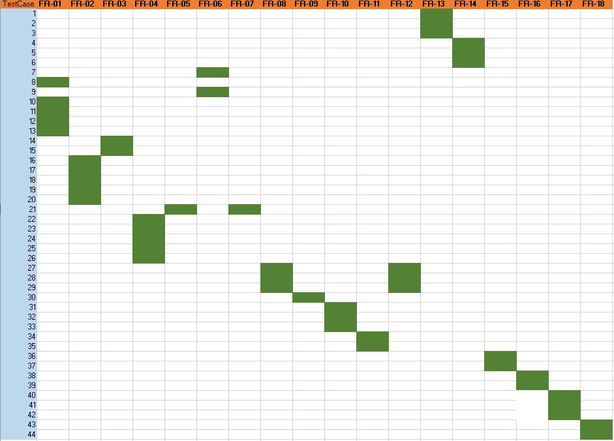

## Prototype:

Het eerste prototype dat ik had gemaakt bleek uiteindelijk niet zo nuttig voor mijn killer app. Dat komt omdat ik voor mijn 1e prototype een tutorial had gevolgd die erg veel automatisch deed. Ook maakte deze geen gebruik van query’s en aangezien dat een van de vereiste is voor de opdracht, heb ik uiteindelijk besloten om opnieuw te beginnen.

Voor mijn 2e prototype heb ik verschillende bronnen gebruikt om hetzelfde te bereiken wat ik bij mijn 1e prototype had bereikt. Maar deze keer zou ik zoveel mogelijk handmatig maken waardoor ik alles ook beter begrijp. Op het moment kan ik met mijn 2e prototype, films opslaan en ophalen uit de database en films toevoegen aan de database.

### Lijst van films:

In de afbeelding hieronder zijn de films uit de database opgehaald en in de lijst gezet.

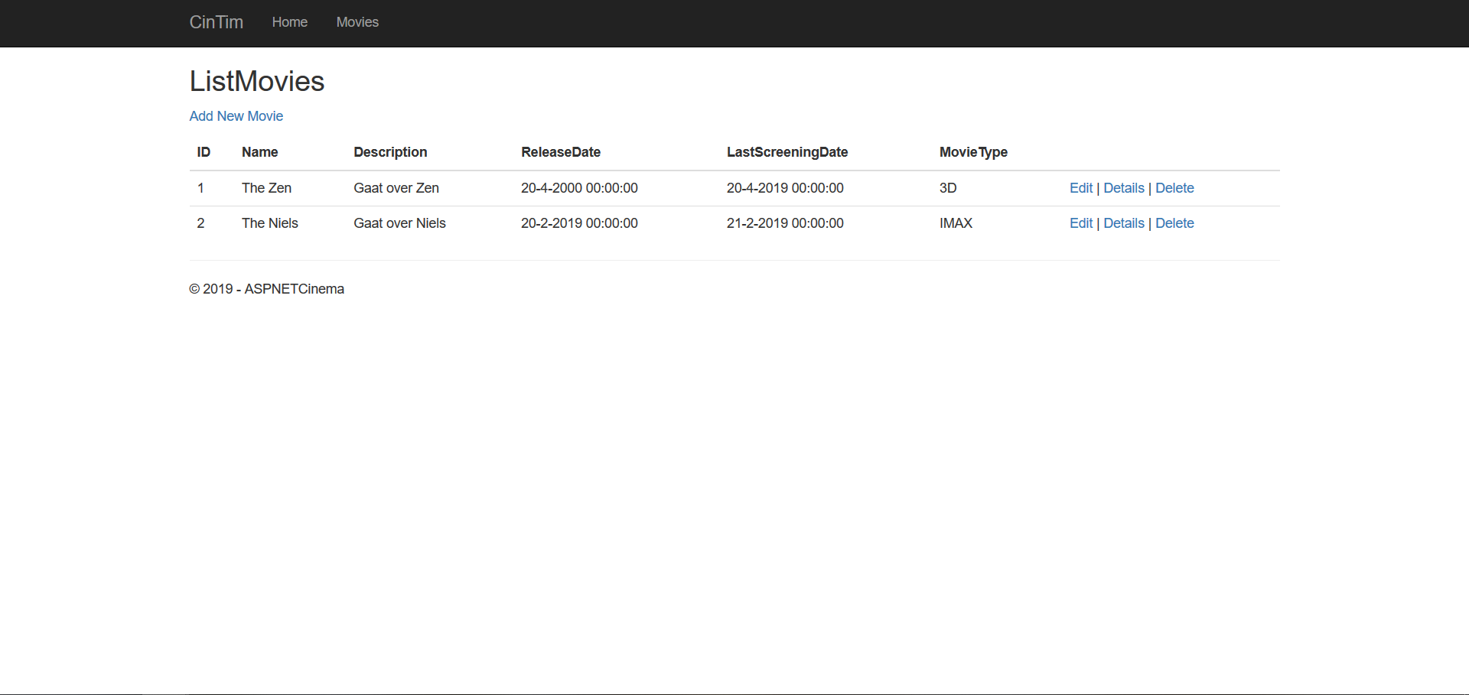

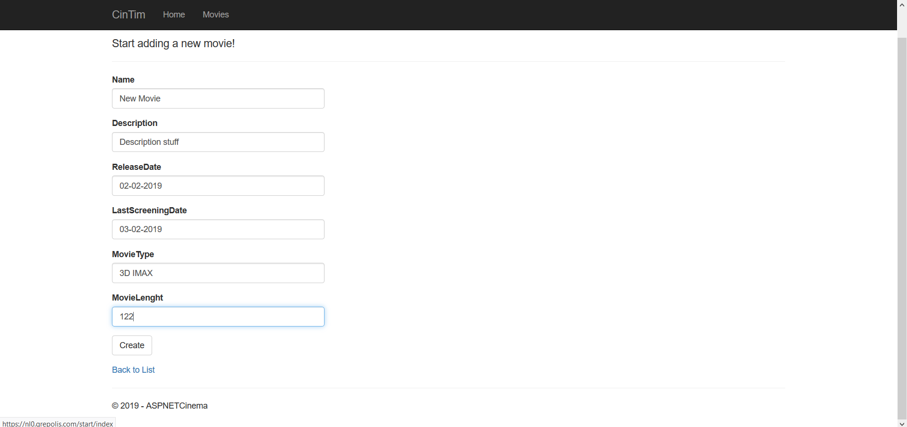Film toevoegen:

Als er dan op Add New Movie geklikt wordt dan komt de pagina in de afbeelding hier links tevoorschijn. Het belangrijkste hier is dat alles werkt en dat er ook foutmeldingen worden gegeven als er dingen verkeerd ingevuld worden.

Vanuit deze pagina is het ook mogelijk om het toevoegen de annuleren door terug te gaan naar de lijst van films, of door terug te gaan naar de ‘home’ pagina.

### Lijst van films na toevoeging:

Als deze film dan is gemaakt/toegevoegd aan de database, dan zal deze te zien zijn in de lijst van films.

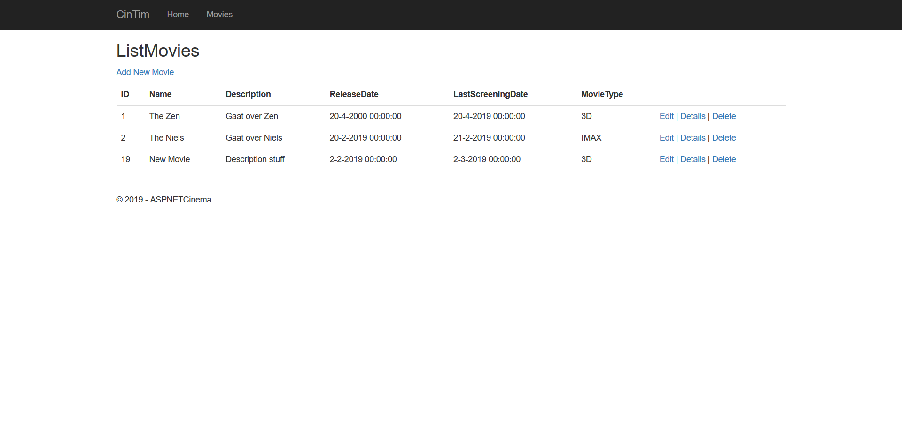

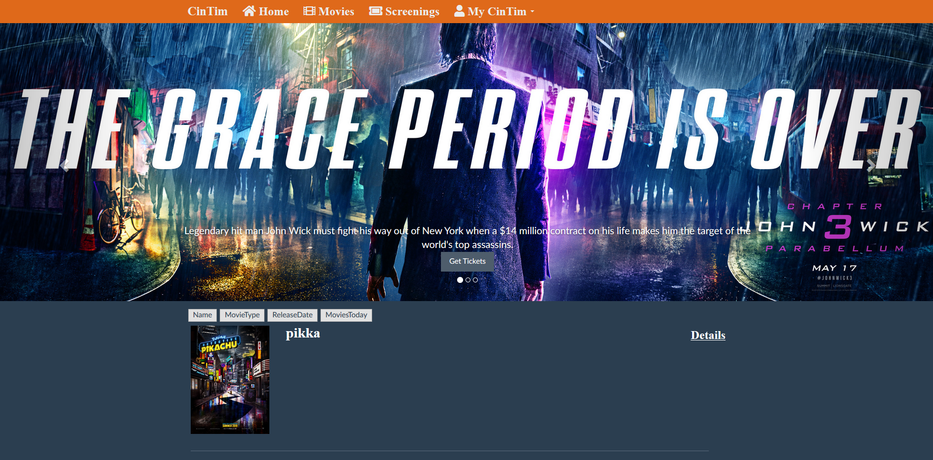

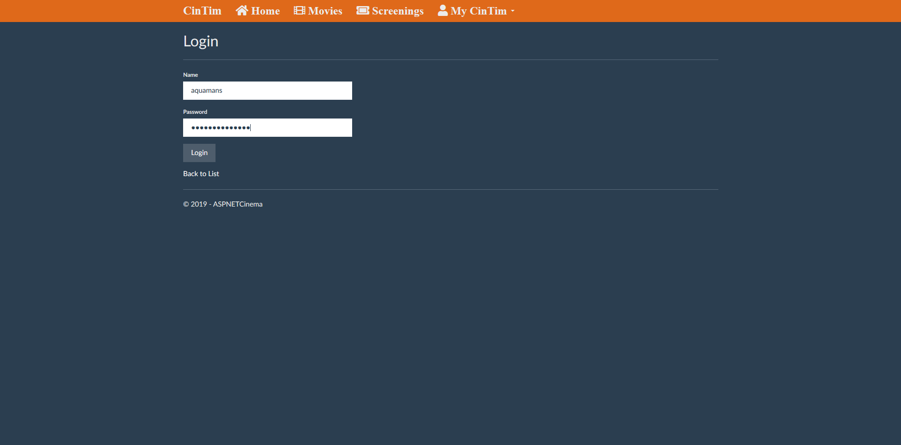

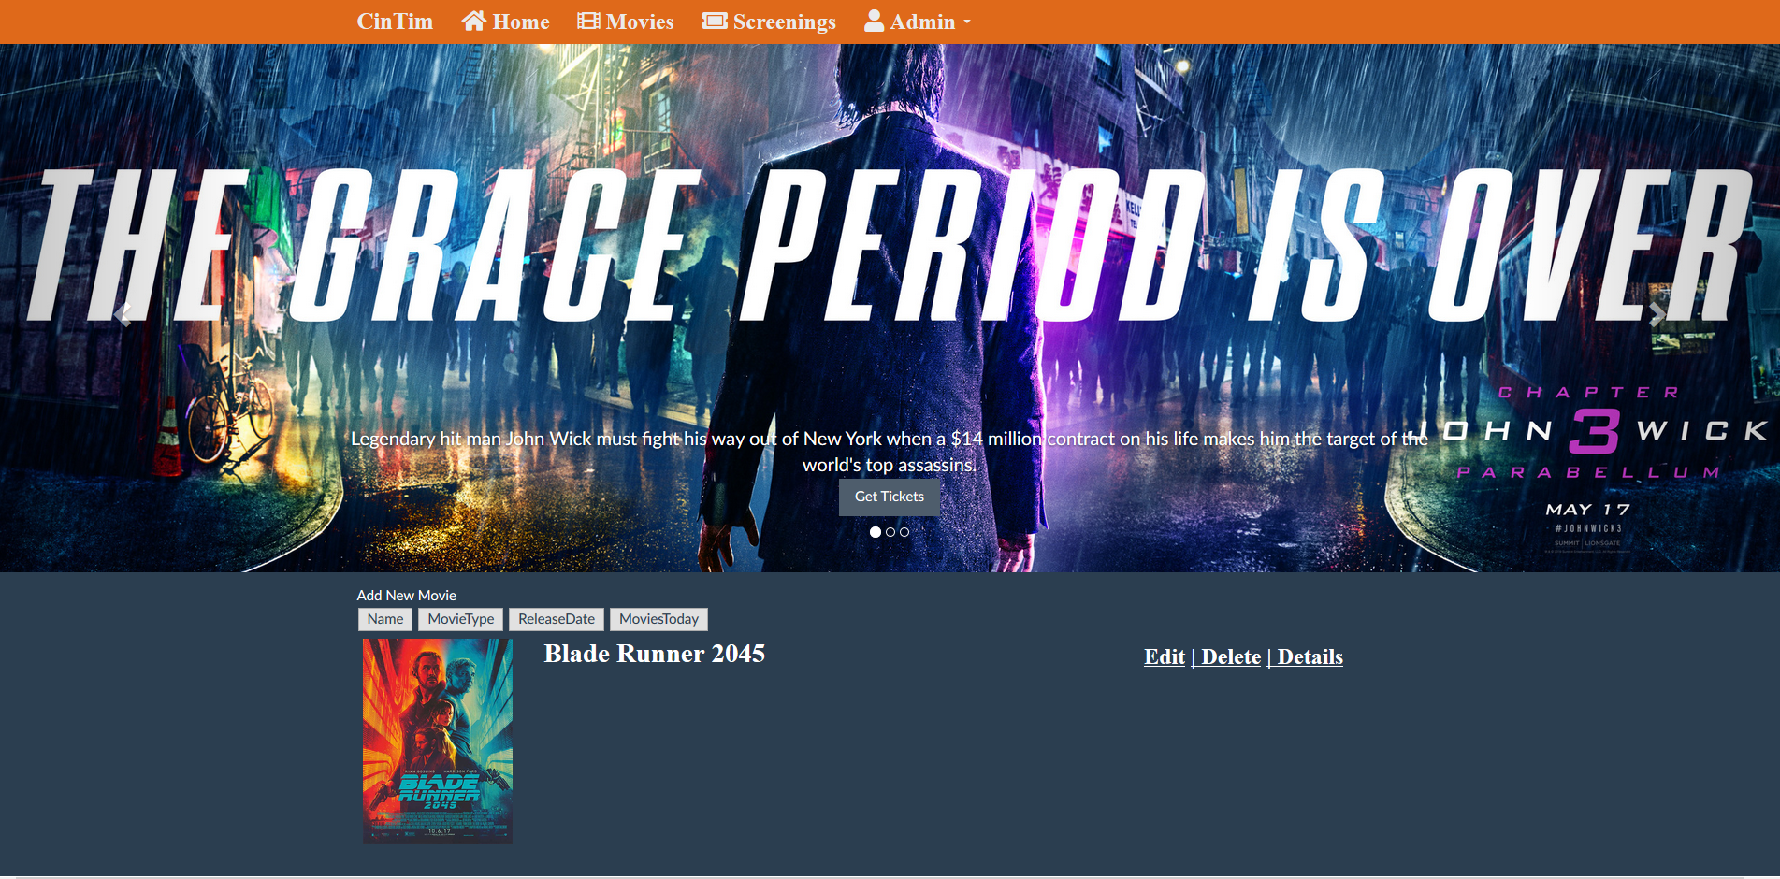

# Ontwerpfase:

## Databaseontwerp:

**Uiteindelijke versie (versie 2):**

In de afbeelding hieronder is mijn uiteindelijke databaseontwerp te zien. Ik heb hierbij ook een relatie tussen Screening en User. Dit is nodig voor de gebruikers die kaartjes willen kopen voor die screening. Zo kan het bijgehouden worden of de gebruiker kaartjes heeft gekocht of niet.

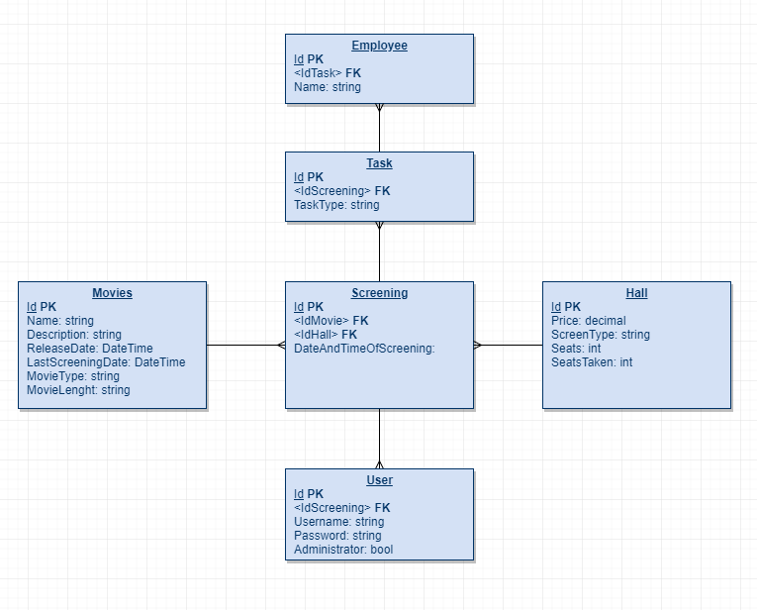

**Versie 1 (niet de uiteindelijke versie):**

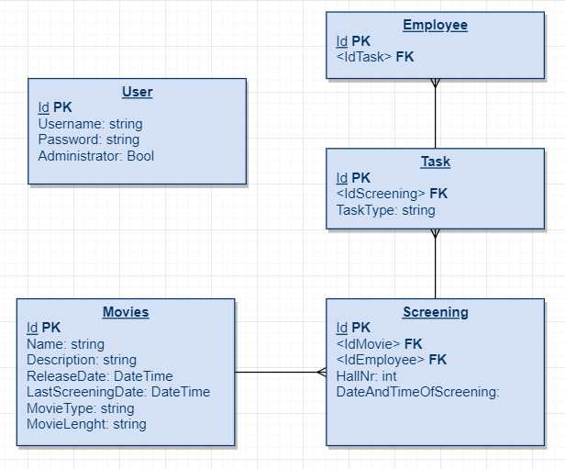

## Klassendiagram:

**Versie 3(Uiteindelijke versie):**

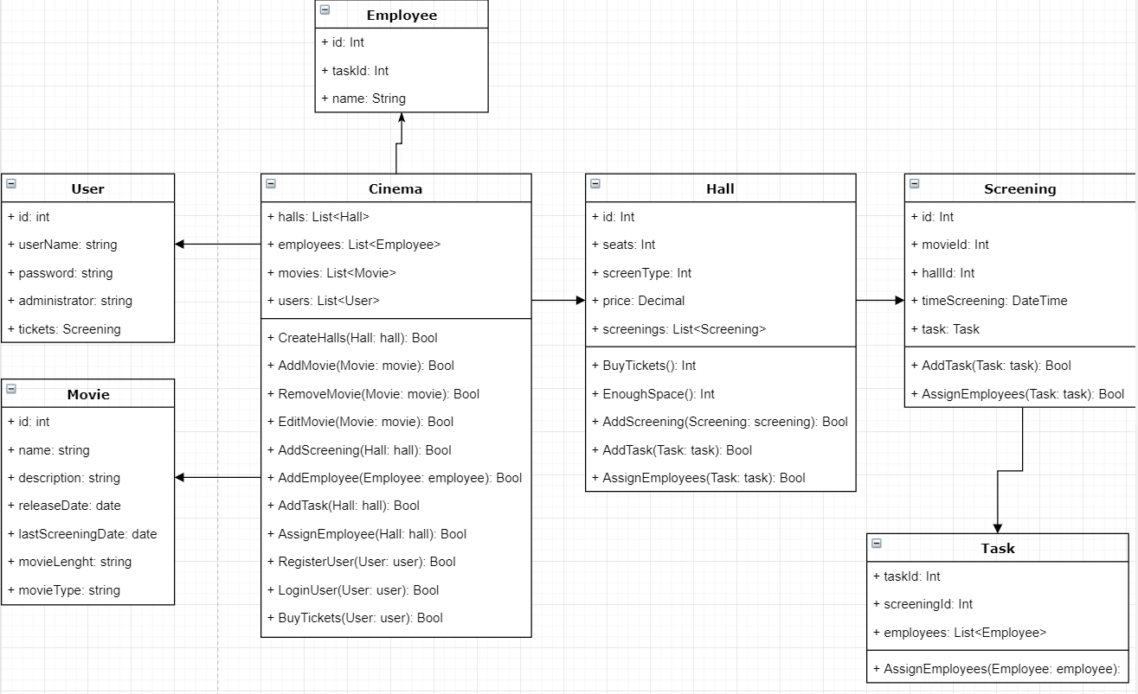

**Versie 2:**

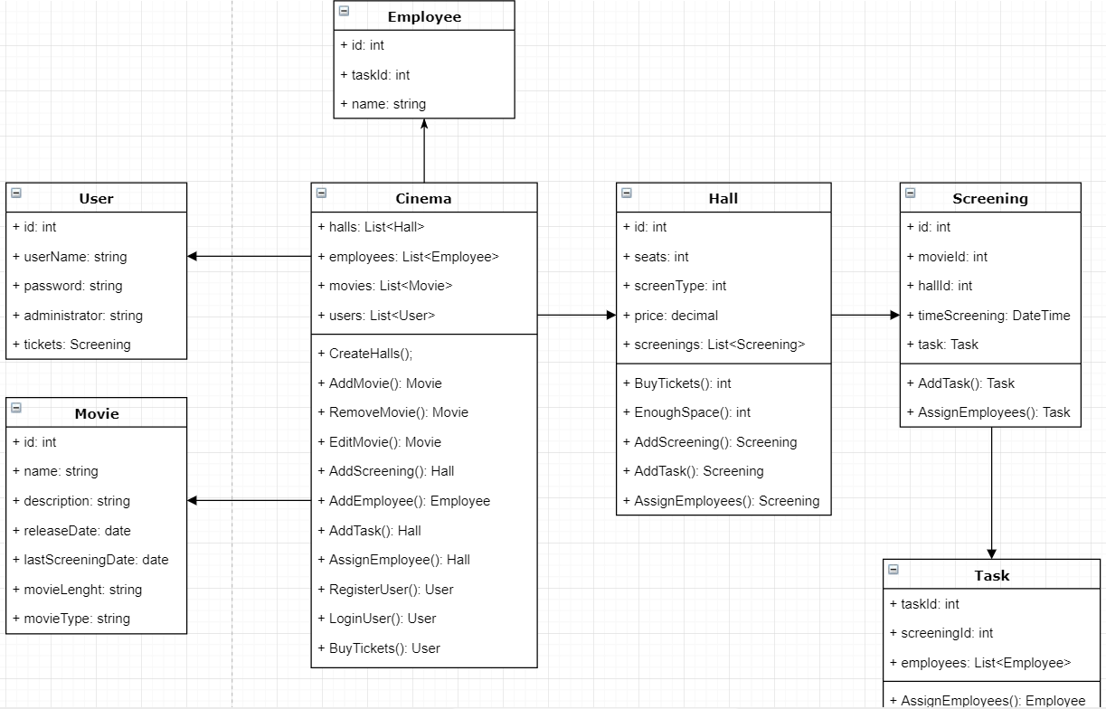

**Versie 1:**

